

Miércoles, 26 de agosto 2020

1. Resuelve las sustracciones verticales. No olvides comenzar por las unidades.

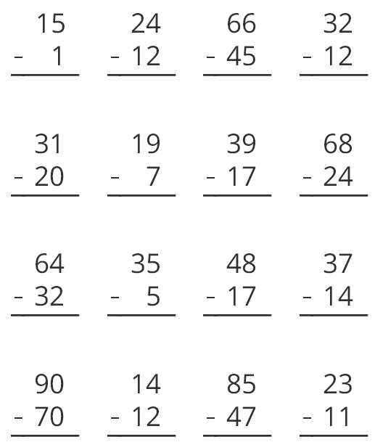



Miércoles, 26 de agosto 2020

2. Resuelve las sustracciones utilizando las tablas verticales.

|  |  |  |
| --- | --- | --- |
| 36 - 12 | 49 - 23 | 17 - 14 |
| 60 - 10 | 36 - 30 | 17 - 7 |
| 74 - 4 | 62 - 62 | 35 - 3 |

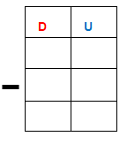









Miércoles, 26 de agosto 2020

3. Resuelve las sustracciones en forma horizontal. Usa el cálculo mental y la descomposición de los numerales en decenas y unidades.

|  |  |
| --- | --- |
| 30 – 20 = __ | 80 – 40 = __ |
| 75 – 70 = __ | 34 – 30 = __ |
| 46 – 6 = __ | 78 – 8 = __ |
| 17 – 15 = __ | 39 – 35 = __ |
| 72 – 72 = __ | 47 – 17 = __ |



Miércoles, 26 de agosto 2020

4. Resuelve las adiciones y sustracciones. Colorea el dibujo según las claves.

2 = azul 4 = rojo

8 = verde 5 = amarillo

